ПОЯСНИТЕЛЬНАЯ ЗАПИСКА
К ПРОЕКТУ ИЗМЕНЕНИЙ

Документ, подлежащий изменению:
приказ министерства строительства Новосибирской области от 21.09.2020 № 496 «Об утверждении генерального плана Мичуринского сельсовета Искитимсного района Новосибирской области».

Основание изменений:
приказ министерства строительства Новосибирской области от ____________ № _____ «______________________________________________________
_________________________________________________________________»;
предложение общества с ограниченной ответственностью «ЛЭП-проект» от 30.09.2020 № 4270.

Суть изменений:
перенос трассы проектируемой ВЛ-110 кВ Заречная – Искитимская I (II) вдоль западной границы земельного участка с кадастровым номером 54:07:000000:1946 по предлагаемым координатам.

Сравнительная таблица изменений

Фрагмент Карты генерального плана, утвержденного Приказом МС НСО | Фрагмент проекта Карты
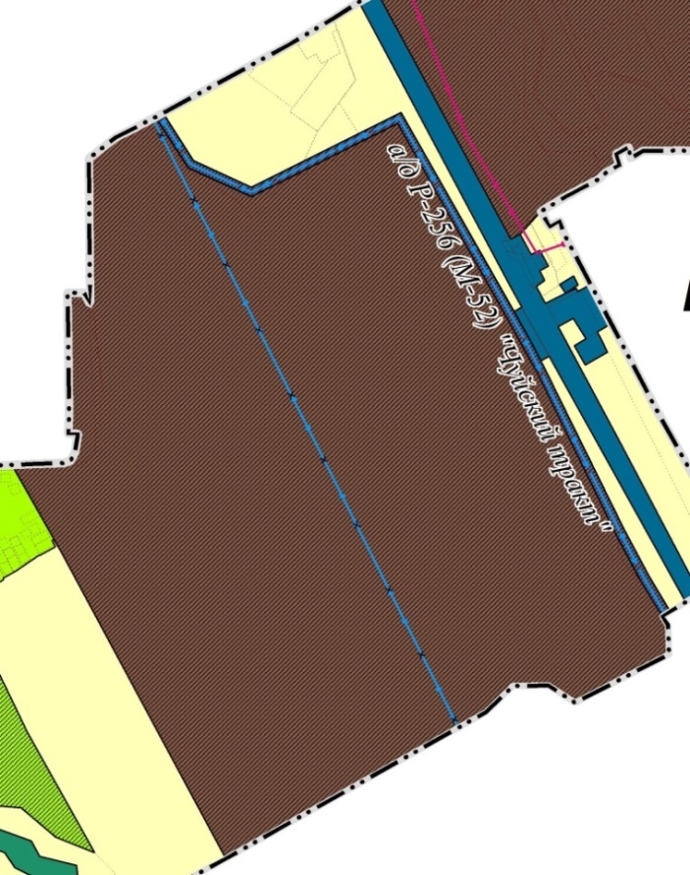 | 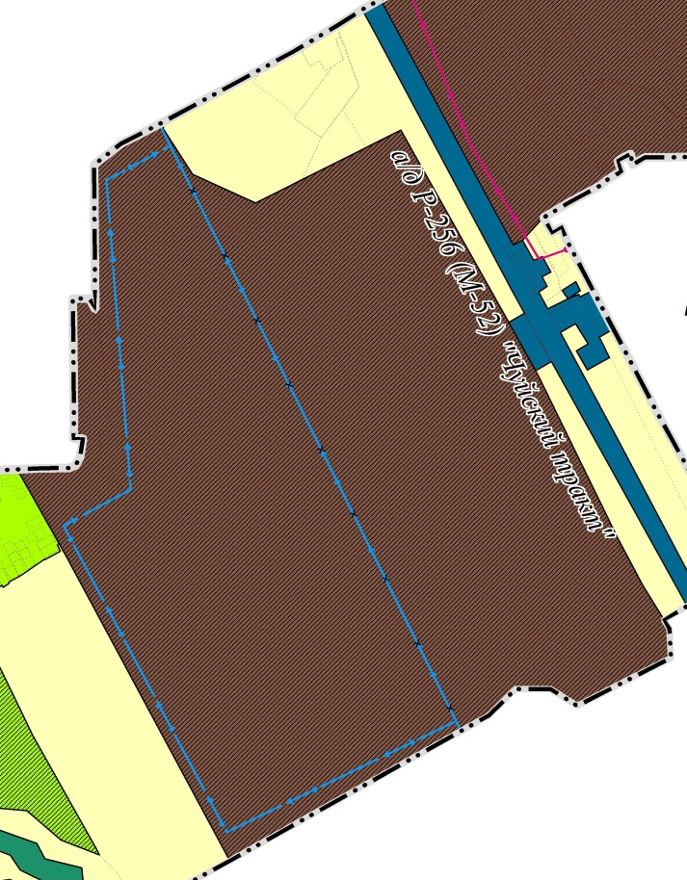

Перечень разделов генерального плана, в пункты которых вносятся изменения:

Часть генерального плана | Наименование изменяемого раздела генерального плана
Утверждаемая часть в текстовом виде | Пункт 2. Параметры функциональных зон, а также сведения о планируемых для размещения в них объектах федерального значения, объектах регионального значения, объектах местного значения, за исключением линейных объектов.
Утверждаемая часть в графическом виде | – Карта планируемого размещения объектов местного значения поселения в области инженерной инфраструктуры;  – Карта планируемого размещения объектов местного значения поселения;  – Карта планируемого размещения объектов местного значения поселения в области транспортной инфраструктуры;  – Карта функциональных зон поселения.
Обязательное приложение в виде текстового и графического описания границ населенных пунктов | отсутствуют
Материалы по обоснованию в текстовом виде | Пункт 4. Сведения о планируемых для размещения на территориях поселения объектов федерального значения, объектов регионального значения.
Материалы по обоснованию в графическом виде | – Карта границ территорий, подверженных риску возникновения чрезвычайных ситуаций природного и техногенного характера;  – Карта зон с особыми условиями использования территории;  – Карта комплексного развития территории.

Директор | А. И. Дяков

_________

